Stadt Laatzen Laatzen, den 18.12.2020
Der Bürgermeister

Mitteilung
- öffentlich -

Beratungsfolge: | Drucksachen-Nr.: 2021/xxx

Ausschuss für Kinder- und Jugendhilfeangelegenheiten | am 28.01.2021 | TOP:

Beschluss des Jugendbeirates Laatzen: 180°-Spiegel

Im Politikplanspiel „Pimp your town“ 2020 an der Albert-Einstein-Schule wurde der Antrag Nr.32 „Sicherheit beim Überqueren der Straße“ formuliert, mit dem Vorschlag, dass in Gleidingen an der Osterstraße / Thorstraße ein 180° Spiegel aufgestellt werden soll.

Der 180°-Spiegel soll an der Osterstraße in Gleidingen aufgestellt werden, damit sowohl die Fußgänger*innen, die die Straße überqueren wollen, als auch die Fahrradfahrer*innen und die Autofahrer*innen, die aus der Osterstraße kommen und der abknickenden Vorfahrtstraße folgend in die Thorstraße einbiegen, frühzeitig sehen, ob Gegenverkehr aus der Thorstraße kommt, der ebenfalls der abknickenden Vorfahrtstraße folgend nach links in die Osterstraße abbiegt.

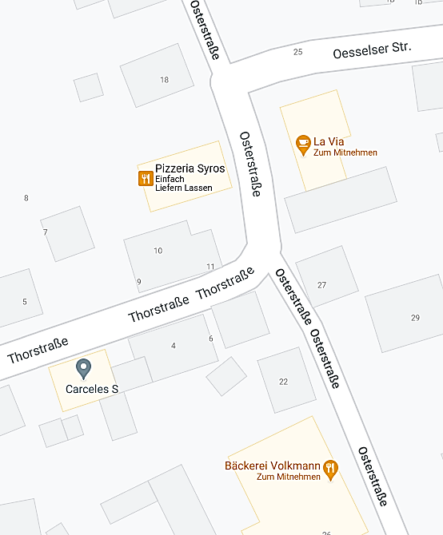

180°-Spiegel

Der Jugendbeirat hat diesen Antrag in seiner Sitzung am 30.09.2020 diskutiert und ihm zugestimmt. Es gab diesen Antrag vor 2 Jahren schon einmal. Damals wurde die Verwaltung nach der Möglichkeit eines solchen 180°-Spiegels angefragt und lehnte die Idee seinerzeit ab, weil sie keine relevanten verkehrsrechtlichen Begründungen dafür sah.

Die Mitglieder des Jugendbeirats halten an ihrem Antrag für einen 180°-Spiegel fest.

Dem Jugendbeirat ist es ein Anliegen, dass die Osterstraße und die Thorstraße weiterhin in beide Richtungen befahrbar bleiben, was beim Aufstellen eines 180°-Spiegels gewährleistet wäre.

Begründung:
Der 180°-Spiegel soll an der Osterstraße in Gleidingen aufgestellt werden, damit sowohl die Fußgänger*innen, die die Straße überqueren wollen, als auch die Fahrradfahrer*innen und die Autofahrer*innen, die aus der Osterstraße kommen und der abknickenden Vorfahrtstraße folgend in die Thorstraße einbiegen, frühzeitig sehen, ob Gegenverkehr aus der Thorstraße kommt, der ebenfalls der abknickenden Vorfahrtstraße folgend nach links in die Osterstraße abbiegt.

Im Auftrag

Thomas Schrader

